中国铁矿石价格指数（CIOPI）

中国钢铁工业协会 2014年5月15日印发

一、进口铁矿石价格（OPI）

5月15日，进口铁矿石62%品位干基粉矿到岸价格为102.14美元/吨，环比每吨上升0.13美元，升幅为0.13%；当月平均价格为103.61美元/吨。

5月15日，进口铁矿石62%品位干基粉矿现货贸易人民币含税价格为753.98元/吨，环比每吨上升7.05元，升幅为0.94%，当月平均价格为761.80元/吨。

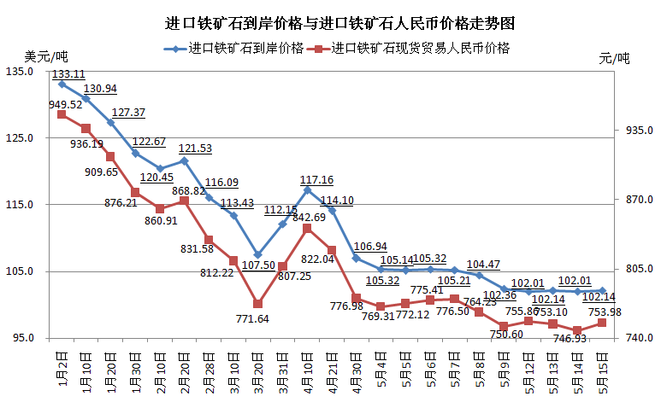

二、国产铁矿石价格

5月15日，国产铁矿石62%品位干基铁精矿含税价格为821.54元/吨，环比持平，比进口铁矿石高67.56元/吨，升高幅度为8.96%；当月平均价格为826.48元/吨，比进口铁矿石高64.68元/吨，升高幅度为8.49%。

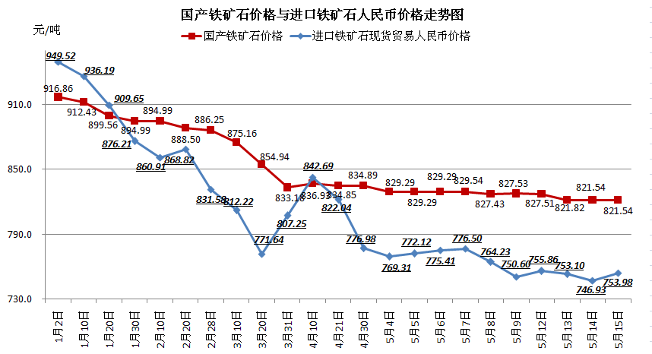

三、中国铁矿石价格指数（CIOPI）

5月15日，中国铁矿石价格指数（CIOPI）为359.81点，环比上升0.33点，升幅为0.09%。其中：国产铁矿石价格指数为319.27点，环比持平；进口铁矿石价格指数为378.16点，环比上升0.49点，升幅为0.13%。

